**EXMO. SR. PRESIDENTE DA CÂMARA MUNICIPAL DE SUMARÉ.**

**MOÇÃO DE CONGRATULAÇÃO** ao Seca Litro Futebol Clube pela conquista do acesso à 1a Divisão do Campeonato Amador de Sumaré.

No último domingo (29), o time do Seca Litro conquistou o inédito acesso à 1a Divisão do Campeonato Amador de Sumaré, que veio após a vitória por 3 a 0 contra a equipe do Galáticos, pelas quartas de final do Campeonato da segunda divisão.

O Seca Litro Futebol Clube possui uma história inspiradora de amizade e paixão pelo futebol, que impulsionada pelo espírito comunitário, e ao longo dos anos conquistou seu espaço no cenário esportivo de Sumaré.

Sua ascensão pelas divisões do futebol amador demonstra o comprometimento e o talento dos jogadores, da comissão técnica e de sua torcida.

Além do sucesso em campo, o Seca também construiu uma forte base de torcedores, chamada “Complexo da 29” e que apoia entusiasticamente o time.

A diretoria e a comissão técnica desempenham papéis fundamentais na gestão e desenvolvimento do time.

Essa história é um exemplo de como a paixão pelo esporte e a amizade podem levar a conquistas significativas e uma demonstração do poder do esporte em unir as pessoas em torno de um objetivo comum.

  Segundo o Presidente Paulo Henrique, “foi um trabalho planejado para esta conquista, sendo coroados com o acesso a primeira divisão do futebol amador de Sumaré. Fruto de um esforço que veio de toda diretoria do time e da família Seca Litro, que soube se organizar, se planejar e escolher os melhores jogadores que conquistaram o acesso” destacou o Presidente.

 Em nome do Presidente Paulo Henrique Veronez, parabenizo toda a Diretoria, Comissão Técnica e torcedores do Seca Litro Futebol Clube pela conquista do acesso à 1a Divisão do Campeonato Amador de Sumaré.

Essa é uma grande realização para o time, demonstrando o trabalho árduo e dedicação de todos os envolvidos. Que essa ascensão seja apenas o começo de muitas conquistas futuras.

Ante o exposto, ouvido o Plenário e atendidas às formalidades regimentais, requeiro e fique constando da ata desta Sessão Legislativa, a Moção de Congratulação ao Seca Litro Futebol Clube.

Sala das Sessões,31 de outubro de 2023.

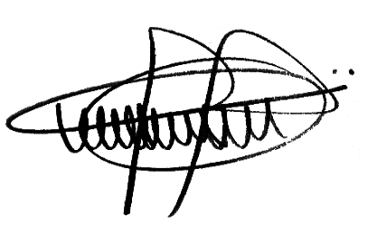

**ANDRE DA FARMÁCIA**

Vereador

